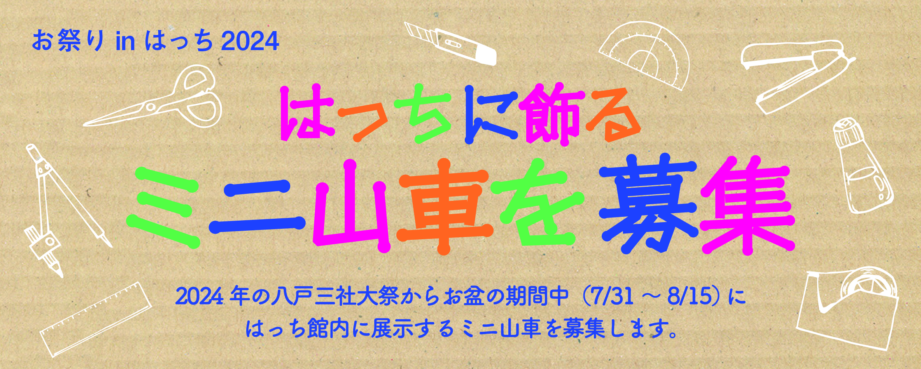
ニックネームでの展示も
できます。
『○○歳の時に作った山車』など表記方法ご相談ください

ずっと前に学校の宿題で
作った山車なども大歓迎
▼受付期間：募集数に達し次第受付終了※最終受付7月19日（金）
▼募集数：先着20台程度（１人（１団体）につき１台まで）
▼サイズ：展開時サイズ 幅80cm×奥行100cm以内
▼受付方法：申込用紙をはっち１階インフォメーションへ持ち込み、又はメール・FAX・郵送で
お送りください。後日詳細確認のため連絡いたします。
▼展示場所：八戸ポータルミュージアム はっち館内
▼展示期間：2024年7月31日（水）～8月15日（木）
▼搬入方法：2024年7月27日（土）～29日（月）17時まではっちへお持ち込みください。※郵送不可
▼搬出方法：2024年8月16日（金）～19日（月）はっちからお引き取りください。※郵送不可
※展示スペースを確保しているため、キャンセルの場合はお早めにご連絡ください。
申込書
搬入希望日
搬出希望日
山車のサイズ（展開時） |  | 幅 cm ／ 奥行 cm
山車の題名
氏 名 / 年 齢 |  | 展示時表示希望名 | 応募者名 年齢  才
住 所 |  | 〒
連絡先 | 電話番号
 | Eメール
※記載された個人情報は八戸市個人情報保護条例に基づき厳重に管理し、目的外に使用しません。
［問合せ］八戸ポータルミュージアム はっち 担当： 前田・坂本・中世古
〒031-0032 青森県八戸市三日町11-1
TEL:0178-22-8228 FAX:0178-22-8808 Eメール:hacchi@city.hachinohe.aomori.jp

（協力）はちのへ山車振興会

